**Liebe Kinder und Erwachsene**

**der Volksschule Stuhlfelden!**

**Nur noch 4mal schlafen, dann komme ich zu euch nach Hause.**

**Damit ihr nicht mehr ganz so lange warten müsst, habe ich euch heute hier einen weihnachtlichen Baum geschmückt.**

**Ich bin aber schon wieder unterwegs, weil ich noch viel vor Weihnachten vorzubereiten habe.**

**Ich wünsche euch für heute einen wunderschönen letzten Schultag. Aber noch viel mehr wünsche ich euch dann ganz, ganz erholsame Ferien!**

**Ich habe euch von oben zugesehen, wie fleißig ihr in den letzten Monaten in der Schule ward.**

**Ihr habt euch wirklich die Ferien verdient!!!**

**Alles Liebe und Gute für euch!**

**Bis zum 24. Dezember!**

**Ich freue mich schon auf euch….**

**alles Liebe**

**euer Christkind**

**[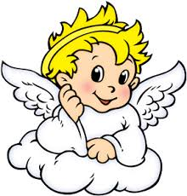](http://www.google.at/url?sa=i&rct=j&q=&esrc=s&source=images&cd=&ved=2ahUKEwji1cPivMLmAhUE2BoKHYvTCp8QjRx6BAgBEAQ&url=http://www.newsmov.biz/christkindl-clipart.html&psig=AOvVaw0v-Q2RTh1zvtlYcyBf4Pih&ust=1576871029572237)**